Муниципальное автономное дошкольное образовательное учреждение
г. Хабаровска «Детский сад компенсирующего вида № 156»

Использование технологий Базарного В. Ф.
в работе с детьми с нарушениями зрения
группа «Радуга»

Подготовила:
Кисляк Т.З
Воспитатель

Базарный Владимир Филиппович 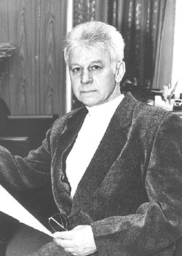
Почётный работник общего образования Российской Федерации.
российский учёный, врач, педагог-новатор, руководитель Научно-внедренческой лаборатории физиолого-здравоохранительных проблем образования Администрации Московской области, доктор медицинских наук, действительный член Академии творческой педагогики
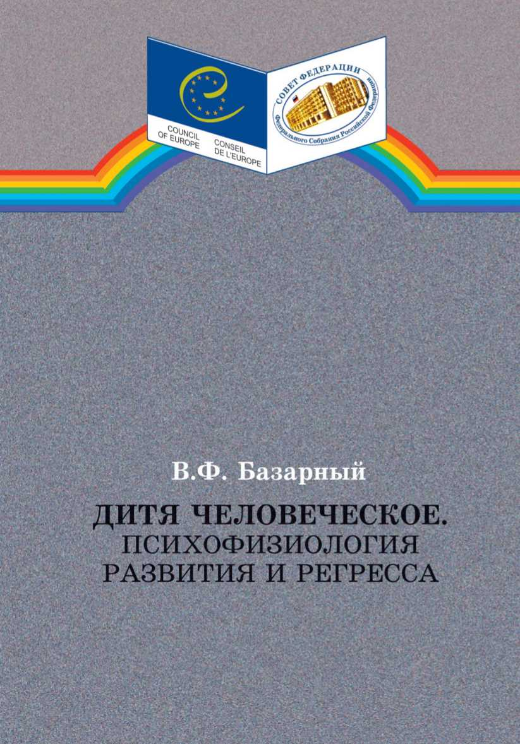
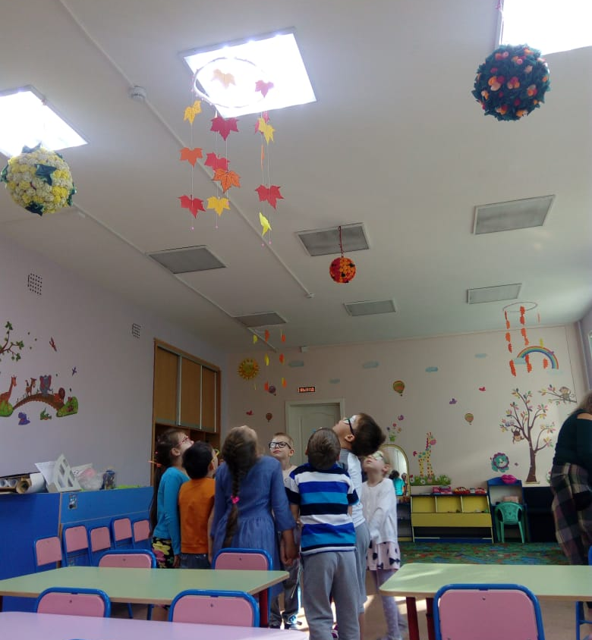
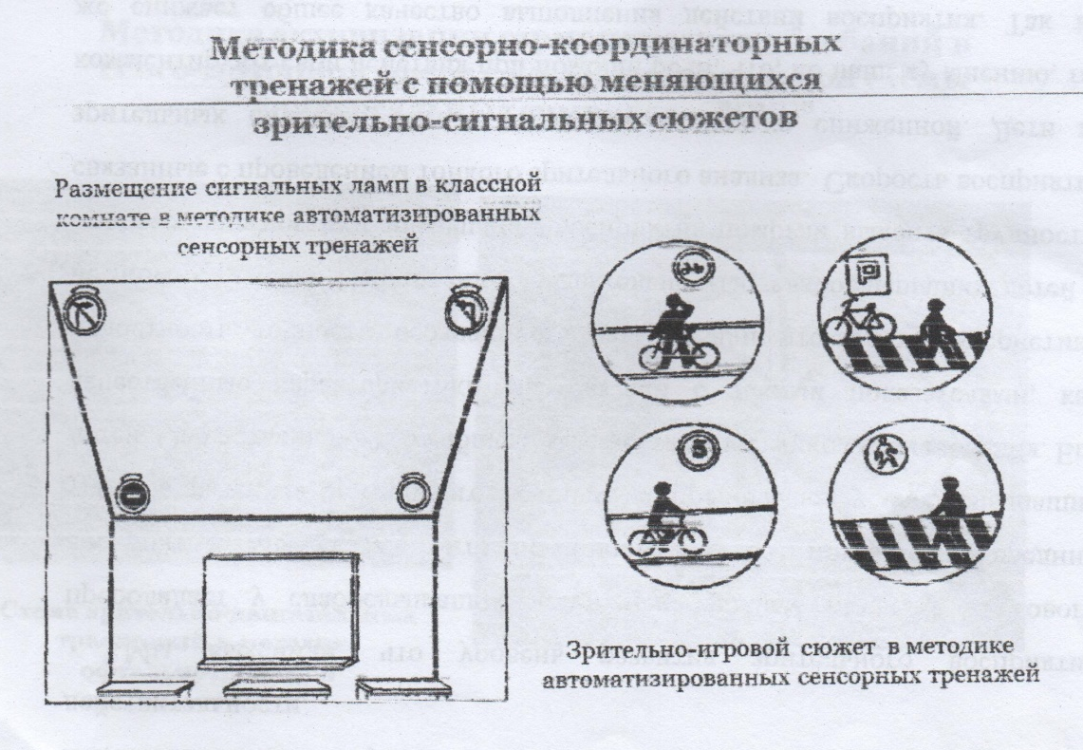

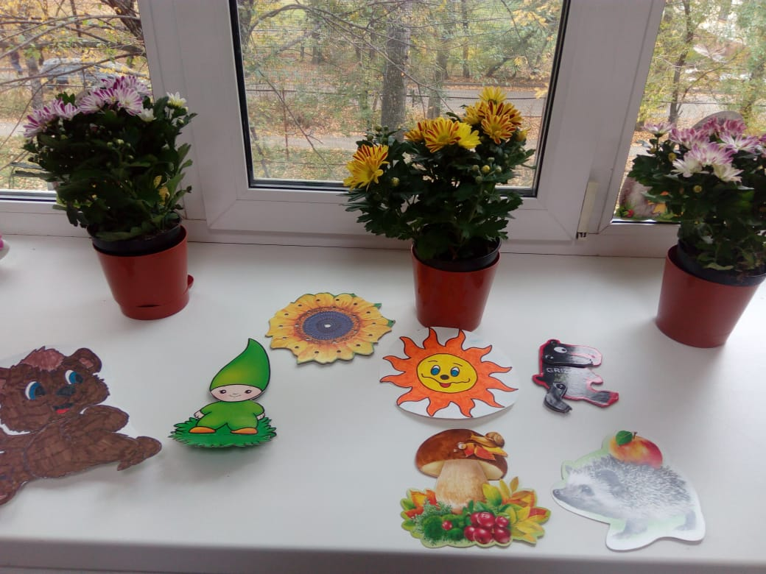
Упражнение с сигнальными метками
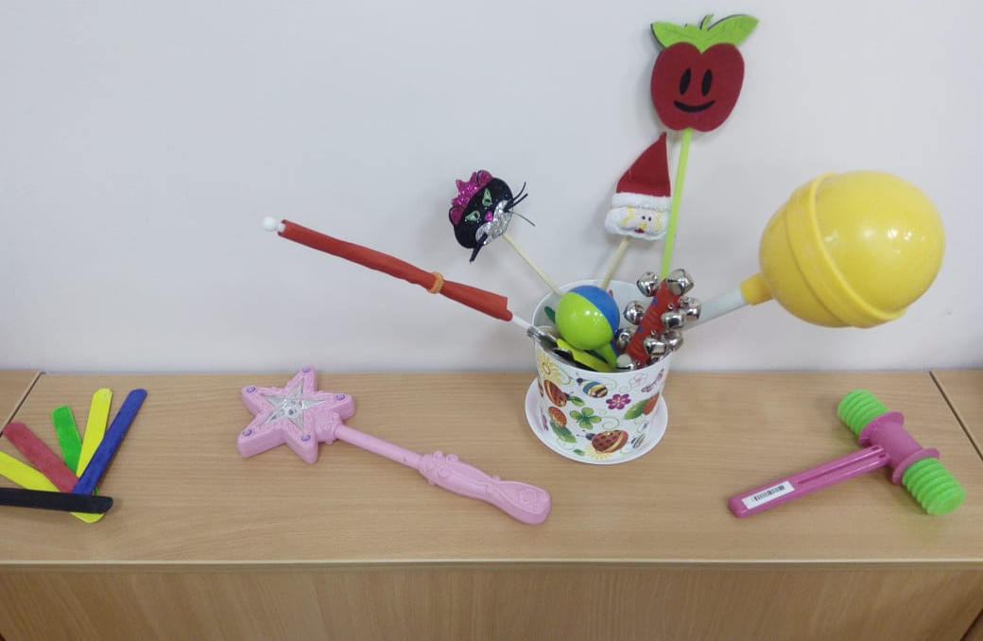
Стимульный материал для зрительного поиска

Методика активизации гармонических колебаний в сенсо-моторой сфере с помощью идеальной схемы универсальных символов – «СУС»
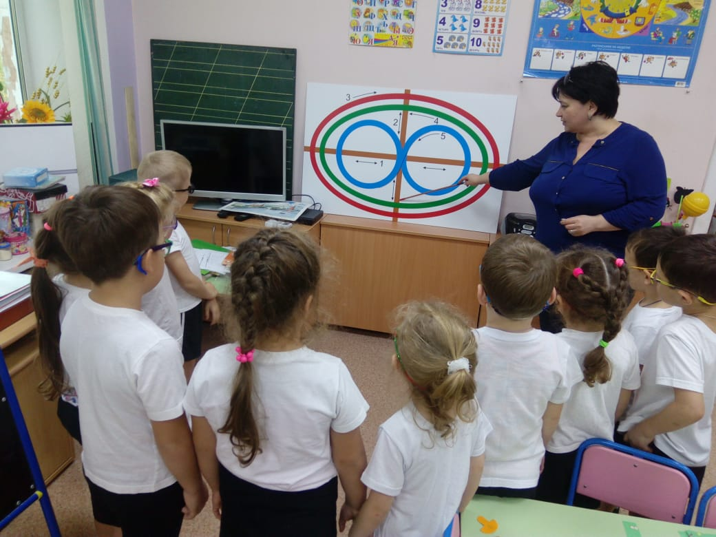

Схема зрительно-двигательных траекторий в методике офтальмотренажей

Методика зрительно-координаторных тренажей
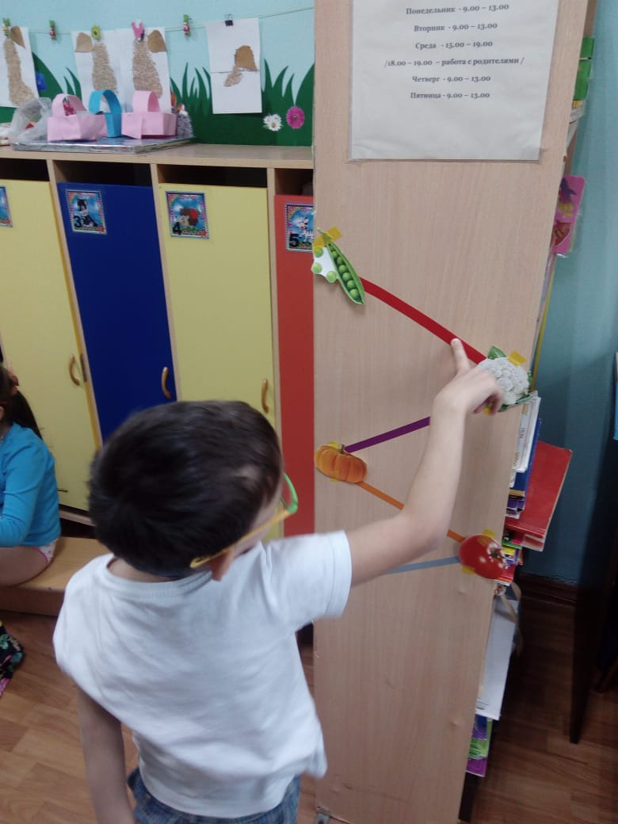

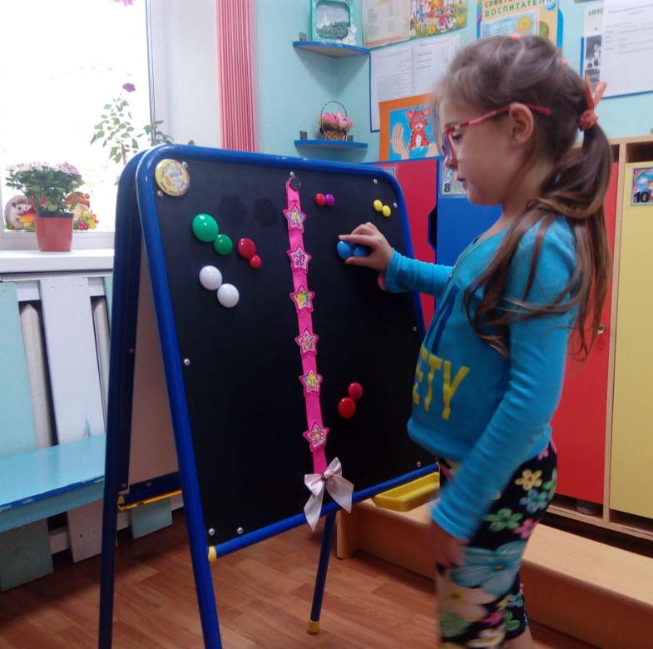
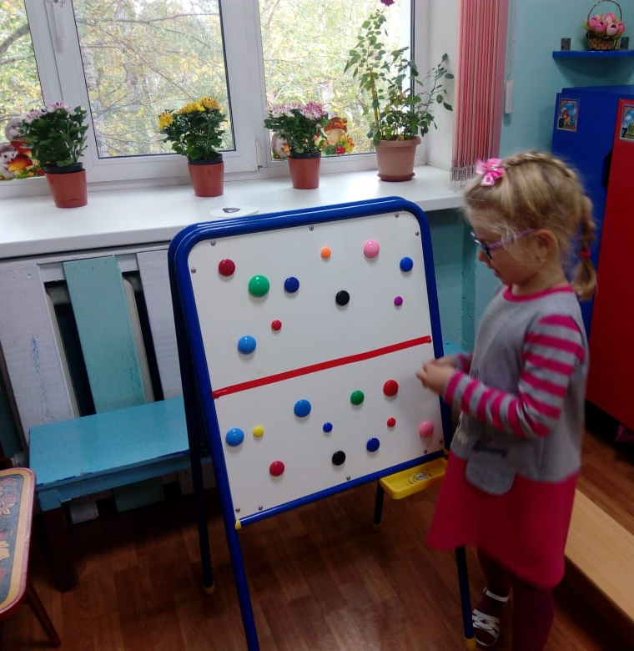
Упражнения заключаются в прослеживании глазами по траектории в позе свободного стояния и базируются на зрительно- поисковых стимулах. При этом возможно сочетание движений глазами, головой, туловищем.

Сенсорно-дидактические кресты представляют собой приспособление для крепления наглядного материала
Дидактический материал подвешивается к потолку на сен, чем обеспечиваются колебательные движения наглядности, что создает повышенную эффективность зрительного восприятия.
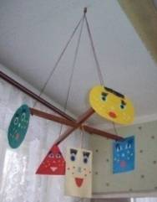

Повышение активности детей, в т.ч. общей и зрительной ручной координации с помощью построения занятий в режиме динамической позы
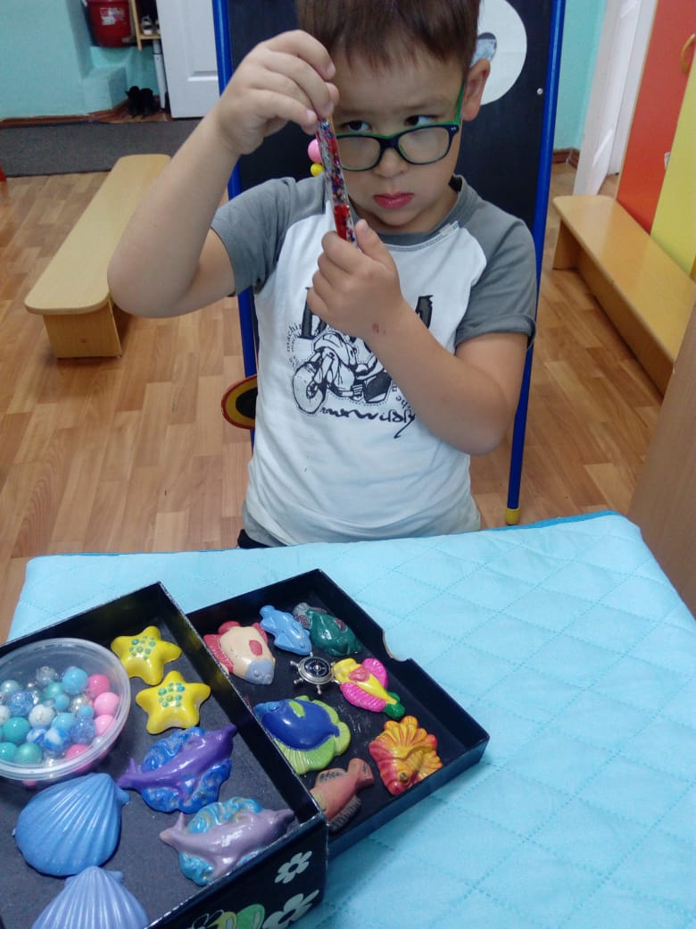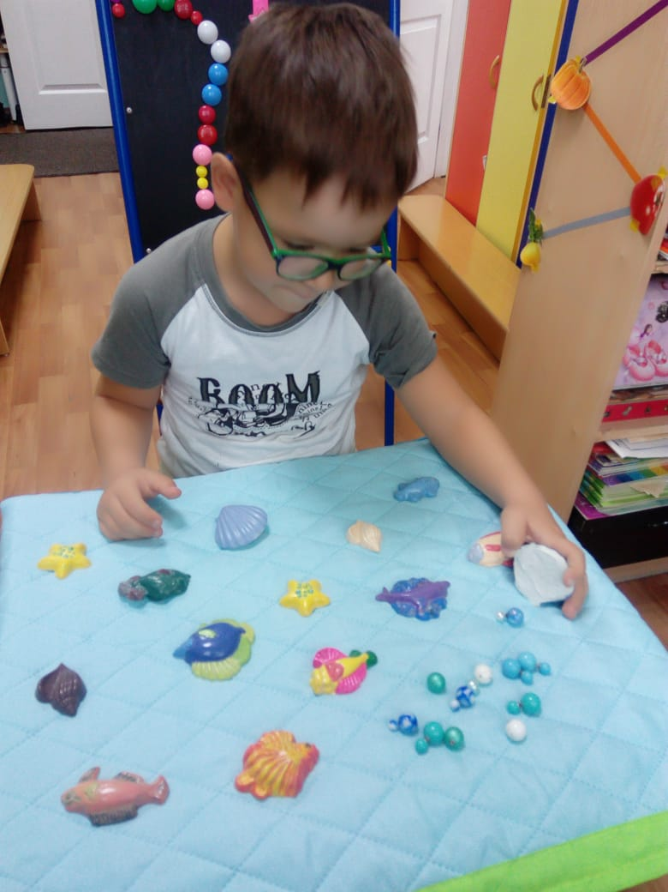
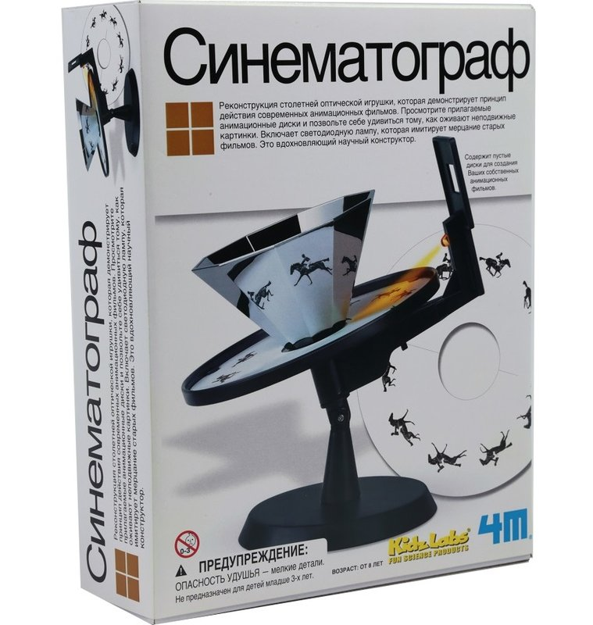
Лексическая тема: «Рыбы»
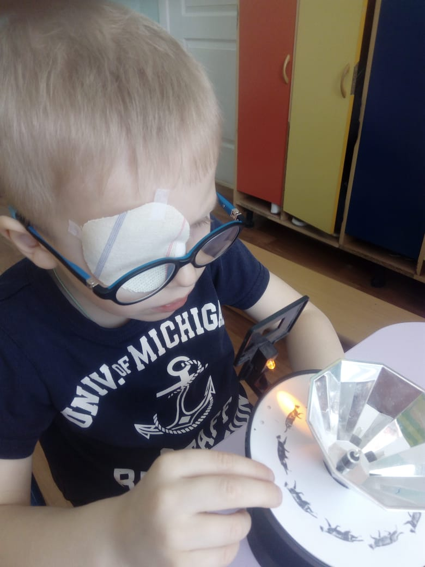
«Синематограф»

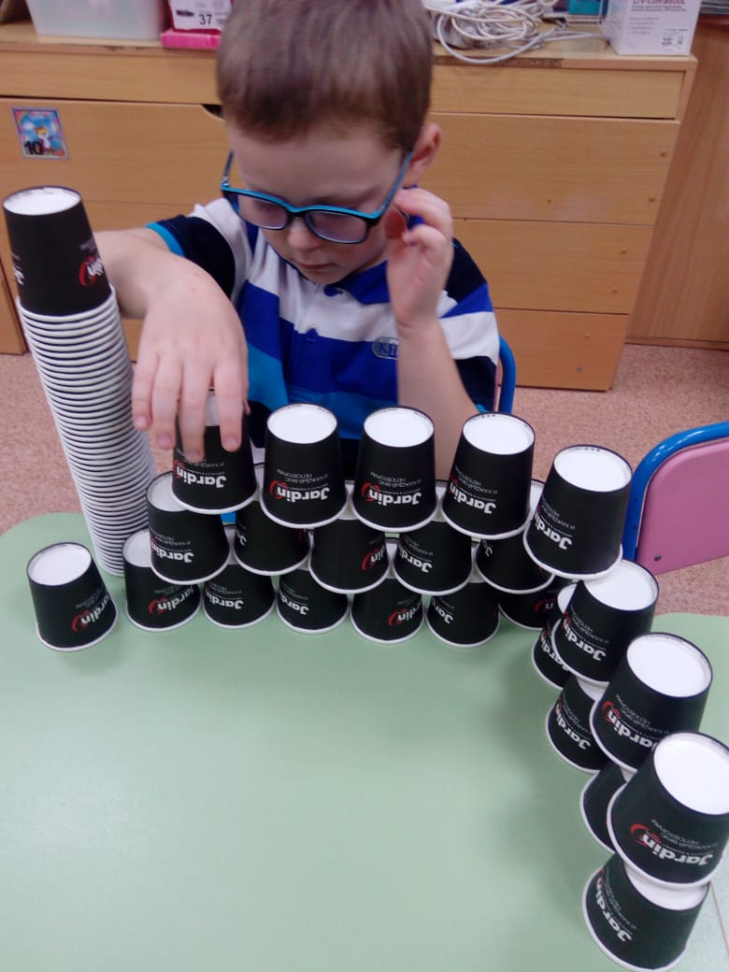
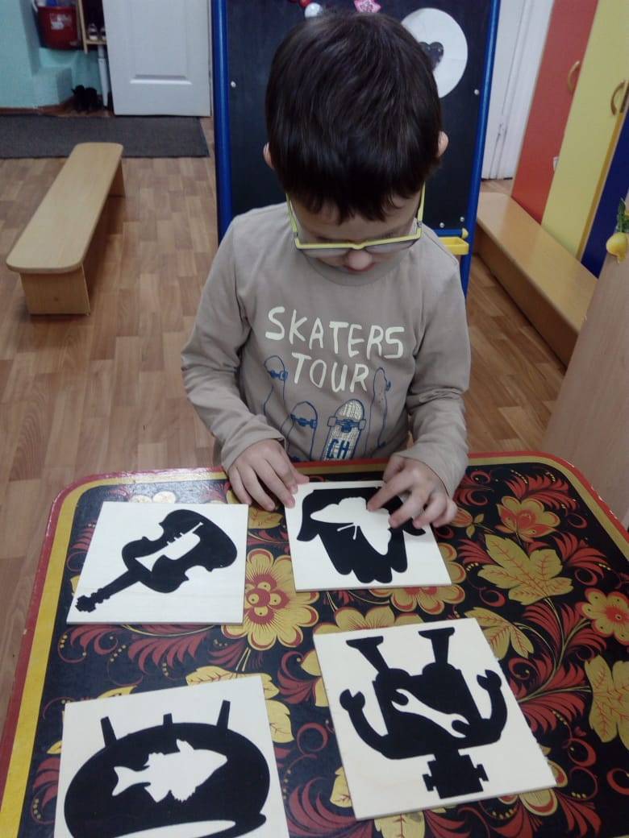
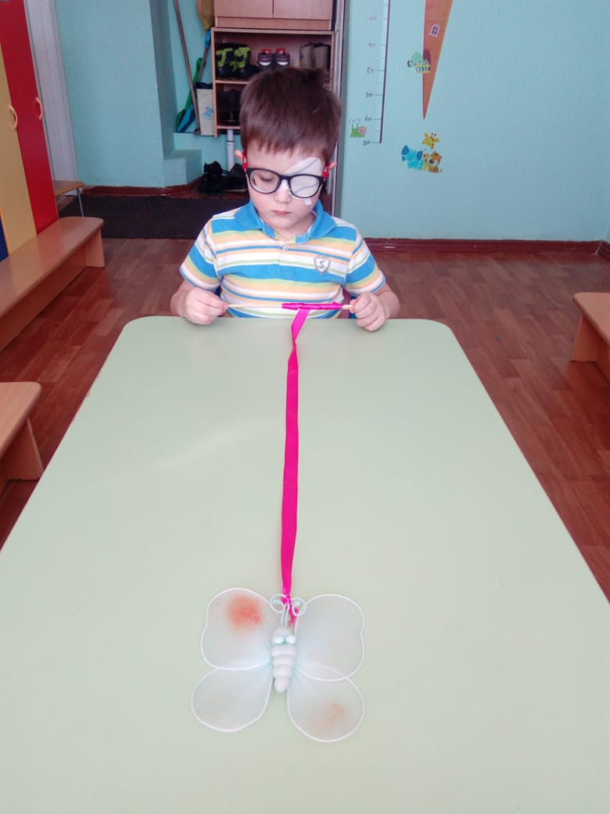
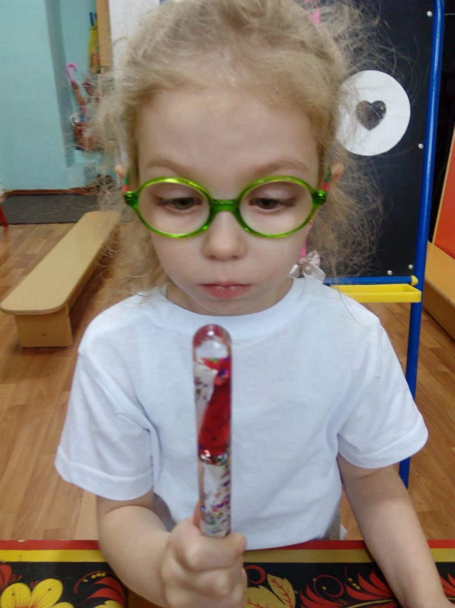

Развитие зрительного восприятия
